Урок физики

"Насыщенный и ненасыщенный пар. Влажность воздуха".
Цель урока: сформировать у учащихся научное, на основе молекулярно-кинетической теории, представление о влажности воздуха.
Задачи урока:
- образовательные: дать понятие насыщенного и ненасыщенного пара, кипения, влажности воздуха, точки росы; опытным путем определить зависимость давления насыщенного пара от температуры; формировать навыки техники экспериментального определения влажности воздуха с помощью психрометра; ознакомить учащихся с принципом действия приборов для определения влажности воздуха;
- развивающие: развивать творческие способности, логическое мышление, внимание, память;
- воспитательные: воспитание самостоятельности, умения сотрудничать при работе в группах.
Тип урока: урок моделирования учений и навыков.
Оборудование урока: таблицы, психрометр, гигрометры, компьютер, листы А4, фломастеры, видеоматериал.
ХОД УРОКА
І. Организационный момент
Учитель. Ребята, природа, которая нас окружает, очень разнообразна. И сегодня снежинки на уроке окрасились в разные цвета. Выберите себе понравившуюся снежинку.
(Учащиеся выбирают снежинки разных цветов – этот цвет определяет группу, в какой ребенок будет работать).
ІІ. Определение цели и задач урока
Учитель. Снежинки не зря к нам сегодня прилетели. Они предлагают каждой группе ассоциации к таким словам: группа синих снежинок – слово вода, группа сиреневых снежинок – слово воздух, группа фиолетовых снежинок – слово дождь, группа зеленых снежинок – слово снег, група коричневых снежинок – слово чайник. (Учащиеся составляют ассоциативные кусты и записывают их на листах бумаги. После этого обсуждаются возникшие ассоциации и определяются цель, задачи урока (слайды 1, 2).
ІІІ. Актуализация опорных знаний
Учитель. Ребята, мы уже определились чем будем заниматься на уроке. А может нам нет необходимости изучать новую тему? Давайте попробуем ответить на вопросы. Вы можете обсудить ответы в грппах и записать их на листах бумаги. (Вопросы высвечиваються на экране. Учащиеся отвечают на листах).
Вопросы:
– Почему в нашем городе так тяжело переносятся холод и жара?
– Почему в нашем городе так трудно переносится жара даже 25ºС, хотя в других местах и большая температура переносится легче?
– Почему зимой на окнах появляются узоры?
– Почему если на горячий чай дуть, то он остывает быстрее?
– Почему больные люди так внимательно относятся к прогнозу погоды, когда передают влажность воздуха?
Учитель. Вы видите, что не смогли сразу дать ответы. Мы сейчас все ответы проверять не будем, проверим их в конце урока.
ІV. Изучение нового материала
1. Определение насыщенного и ненасыщенного пара. Учитель проводит мультимедийные демонстрации: особенности насыщенных паров, переход ненасыщенного пара в состояние насыщения при уменьшении объёма. На основании этого делаются выводы (слайды 3-4). (Учащиеся самостоятельно формулируют и записывают выводы в тетради).
Выводы учащихся и записи в тетрадях:
- Пар, находящийся в термодинамическом равновесии со своей жидкостью, называется насыщенным.
- Давление пара, при котором жидкость находится в равновесии со своим паром, называется давлением насыщенного пара.
- Давление насыщенного пара зависит только от его химического состава и температуры и не зависит от величины объёма, который он занимает.
- При увеличении температуры, увеличивается не только скорость молекул, но и их концентрация.
2. Изотермы реальных газов (слайд 5). Учитель рассматривает отдельные предельные случаи и вместе с учениками делаются выводы.
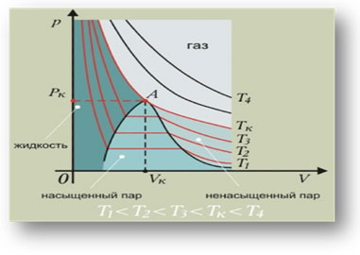
Выводы учащихся и записи в тетрадях:
- Если температура газа више критической, тогда газ не перейдет в жидкое состояние ни при каком давлении;
- Если температура газа равна критической, тога газ перейдет в жидкое состояние и без перехода в состояние насыщения;
- Если температура газа меньше критической, тогда изотермическое сжатие приведет газ в начале в состояние насыщения, а затем в жидкое состояние.
3. Кипение. Демонстрации: процесс кипения, кипение при пониженном давлении (слайд 6).
Выводы учащихся и записи в тетрадях:
- Кипение начинается при температуре, при которой давление насыщенного пара в пузырьках сравнивается с давлением в жидкости;
- Чем больше внешнее давление, тем выше температура кипения;
- Температуру кипения можно понизить, если уменьшать внешнее давление.
4. Влажность воздуха, точка росы (слайды 7).
Учитель. В воздухе всегда содержится некоторое количество водяного пара. Если водяного пара много, мы говорим, что воздух влажный, если мало – сухой. Но как определить это «много» или «мало»? Давайте решим две задачи и сравним полученные результаты.
Условия задач. Какое наибольшее количество водяного пара может содержаться в 1 м³ воздуха при температуре 20ºС? 5ºС? При сравнении результатов выводятся понятия абсолютной и относительной влажностей, точки росы.
Выводы учащихся и записи в тетрадях:
- Давление, которое производил бы водяной пар, если бы все остальные газы отсутствовали, называется парциальным давлением водяного пара;
- Содержание водяного пара в 1 м³ воздуха называется абсолютной влажностью;
- Относительной влажностью воздуха называется отношение парциального давления водяного пара, содержащегося в воздухе, к давлению насыщенного водяного пара при той же температуре;
- Температура, при которой водяной пар становится насыщенным, называется точкой росы.
5. Приборы для определения относительной влажности воздуха (слайд 8)
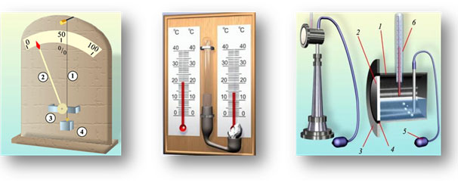
V. Отработка практических навыков и умений
1. Учащиеся выполняют лабораторную работу «Определение относительной влажности воздуха» и определяют «зону комфорта» для кабинета физики (слайд 9).
2. Каждая группа учеников за 5 минут составляет обобщенную характеристику различным природным явлениям: туман, тучи, роса, иней, паргелий. Ответы учащихся сравниваются с ответами на слайдах. (Задание подготовить характеристику различных явлений природы было домашним).
3. Решение задач.
Первую задачу учитель решает на доске, вторую – учащиеся решают самостоятельно в тетрадях и т.д.
Задача 1. Найдите относительную влажность водуха, если парциальное давление водяного пара в воздухе при 19ºС было 1,1 кПа.
Задача 2. Найдите относительную влажность воздуха в комнате при температуре 18ºС, если при температуре 10ºС появилась роса.
Задача 3. В 10 л воздуха при температуре 30ºС содержится 0,2 г водяного пара. Какое количество пара сконденсируется, если при постоянной температуре уменьшить объём воздуха вдвое?
Задача 4. Найдите массу 1 м³ влажного воздуха при температуре 36ºС и давлении 1013 гПа, если относительная влажность его 80%, а давление насыщенного пара при этой температуре 5,945 кПа.
VІ. Закрепление изученного материала
Учитель. Я предлагаю вам вернуться в начало нашего урока и еще раз ответить на задачи-вопросы. Давайте сравним ответы и определим, что мы узнали сегодня, какие выводы можно сделать.
(Каждая группа отвечает на один вопрос, ответ обсуждается и делаются выводы).
VІІ. Рефлексия
Учитель. Мы подошли к концу урока. Возьмите каждый свою снежинку и запишите на обратной стороне три слова, которые вам запомнились за урок больше всего.
VІІІ. Домашние задание
Выучить §35-36. Составить три качественные задачи на тему «Влажность воздуха». Практическое задание: определить влажность воздуха в квартире в помощью термометра.

